1.Напиши речима:
70 009 840 000__________________
2.Напиши цифрама број:педесет милијарди седамдесет хиљада__________________
3.Напиши претходнике и следбенике датих бројева:
________,3 959 999,_______
________,4 936 7 99 999,_________

4.а)Коју месну вредност има цифра 3 у бројевима:
354 876 000 768__________
93 987 657___________
б)Коју месну вредност ће имати цифра 8 ако јој се са десне стране допишу 4 нуле?________
5.а)Заокружи највећи број:
49 999, 400 005, 405 000, 400 500
б)Напиши пет најмањих и пет највећих седмоцифрених бројева:
_________________________ _________________________
_________________________ _________________________
_________________________ _________________________
_________________________ _________________________
_________________________ _________________________
_________________________ _________________________

1.Напиши речима:
70 009 840 000__________________
2.Напиши цифрама број:педесет милијарди седамдесет хиљада__________________
3.Напиши претходнике и следбенике датих бројева:
________,3 959 999,_______
________,4 936 7 99 999,_________
4.а)Коју месну вредност има цифра 3 у бројевима:
354 876 000 768__________
93 987 657___________
б)Коју месну вредност ће имати цифра 8 ако јој се са десне стране допишу 4 нуле?________
5.а)Заокружи највећи број:
49 999, 400 005, 405 000, 400 500
б)Напиши пет најмањих и пет највећих седмоцифрених бројева:
_________________________ _________________________
_________________________ _________________________
_________________________ _________________________
_________________________ _________________________
_________________________ _________________________
_________________________ _________________________

1.Број 45 007 890 запиши у облику збира производа једноцифреног броја и декадне јединице:
2.Број 507 030 800 запиши у облику збира вишеструких декадних јединица:
3.Број дат изразом 400 000 000+50 000+200 запиши у облику збира производа једноцифреног броја и степена броја десет:
4.Израчунај:
а) 7·10⁸+ 9·10⁶ + 4·10⁴
б)500 000 000 000 + 40 000 000 + 7 000
в) 6· 100 000 000 + 8· 1 000 000 + 9· 10 000
5.Које цифре можемо уписати на линију да неједнакост буде тачна?
75_ 725<754 836
6.Користећи цифре 1, 9, 4, 7, 3, 0 написати најмањи и највећи могући четвороцифрени број:
а) ако се дате цифре не смеју понављати;
b) ако се дате цифре смеју понављати .

1.Број 45 007 890 запиши у облику збира производа једноцифреног броја и декадне јединице:
2.Број 507 030 800 запиши у облику збира вишеструких декадних јединица:
3.Број дат изразом 400 000 000+50 000+200 запиши у облику збира производа једноцифреног броја и степена броја десет:
4.Израчунај:
а) 7·10⁸+ 9·10⁶ + 4·10⁴
б)500 000 000 000 + 40 000 000 + 7 000
в) 6· 100 000 000 + 8· 1 000 000 + 9· 10 000
5.Које цифре можемо уписати на линију да неједнакост буде тачна?
75_ 725<754 836
6.Користећи цифре 1, 9, 4, 7, 3, 0 написати најмањи и највећи могући четвороцифрени број:
а) ако се дате цифре не смеју понављати;
b) ако се дате цифре смеју понављати .

1.Који град би био на 7.месту ако бисмо поређали имена градова према броју становника (од већаг,ка мањем броју)?Заокружи име тог града!
Смедерево: 64 175
Врање:55 138
Лесковац:110 240
Београд:1 344 844
Нови Сад:286 157
Ниш:202 208
Крагујевац:150 835
Приштина:198 214
Суботица:105 681
Зрењанин:76 511
2.Напиши:
а)Највећи шестоцифрени број који се може записати помоћу цифара 5,6,7 и 8 тако да се свака од цифара може поновити највише два пута
б)Највећи деветоцифрени број коме је цифра стотина хиљада 5, а цифра јединица 4
в)Највећи осмоцифрени број коме је збир цифара 34
г)Четвороцифрени број који се завршава цифром 8,а мањи је од 1 017
3. Дат је број 3697148025. Прецртати 5 цифара тако да
добијени петоцифрени број буде:
а) најмањи могућ;
b) највећи могућ;
c) највећи могућ паран број;
d) најмањи могућ непаран број .
4. Дат је број 385. Испред, иза или између цифара датог броја написати цифре 0, 2 и 9 тако да добијени шестоцифрени број буде:
а) најмањи могућ;
b) највећи могућ;
c) највећи могућ непаран број;
d) најмањи могућ паран број .
5. Написати највећи и најмањи деветоцифрени број чији је
збир цифара једнак 4.
6. Написати најмањи и највећи шестоцифрени број чији је
збир цифара једнак 21, ако се цифре: а) не могу понављати;
b) могу понављати .
7. Колико има четвороцифрених
природних бројева чији је производ цифара једнак 6 ?

8.Прикажи податке из 1.задатка графиконом као што је започето: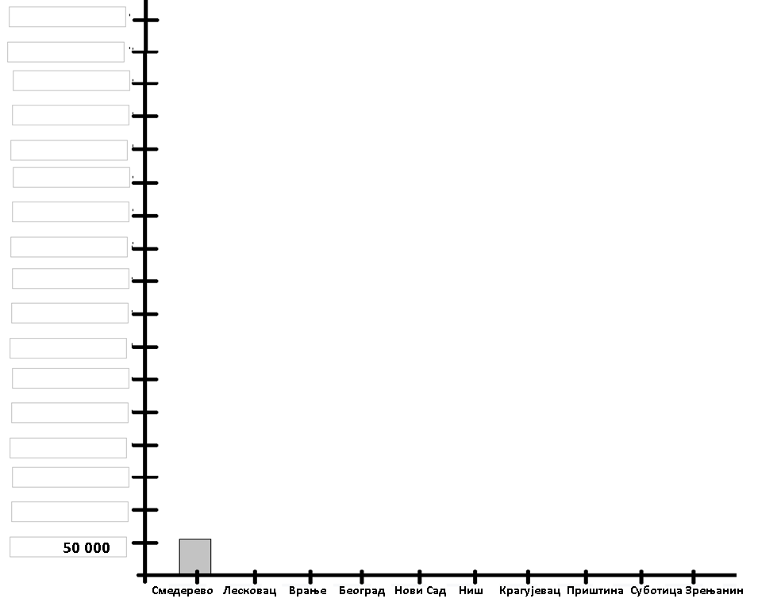

9.Напиши:
а)Највећи шестоцифрени број који се може записати помоћу цифара 5,6,7 и 8 тако да се свака од цифара може поновити највише два пута
б)Највећи деветоцифрени број коме је цифра стотина хиљада 5, а цифра јединица 4
в)Највећи осмоцифрени број коме је збир цифара 34
г)Четвороцифрени број који се завршава цифром 8,а мањи је од 1 017

10. Дат је број 3697148025. Прецртати 5 цифара тако да
добијени петоцифрени број буде:
а) најмањи могућ;
b) највећи могућ;
c) највећи могућ паран број;
d) најмањи могућ непаран број .

11. Дат је број 385. Испред, иза или између цифара датог броја написати цифре 0, 2 и 9 тако да добијени шестоцифрени број буде:
а) најмањи могућ;
b) највећи могућ;
c) највећи могућ непаран број;
d) најмањи могућ паран број .

12. Написати највећи и најмањи деветоцифрени број чији је
збир цифара једнак 4.

17. Написати најмањи и највећи шестоцифрени број чији је
збир цифара једнак 21, ако се цифре: а) не могу понављати;
b) могу понављати .

13. Колико има четвороцифрених
природних бројева чији је производ цифара једнак 6 ?

Додатни задатак:
Напиши пет најмањих и пет највећих деветоцифрених бројева који се могу написати помоћу цифара 0,0,0,6,6,6,3,4,5

